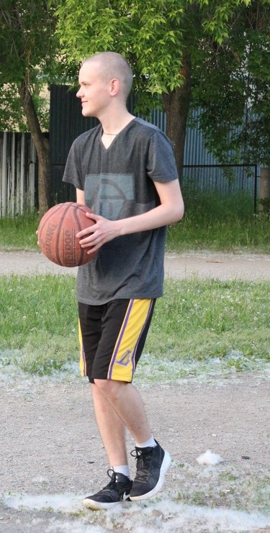
Персональные данные выпускника:

Ф.И.О: Согрин Артем Евгеньевич
Дата рождения: 09.09.1999 г.
Свердловская область, г.Богданович, 3 квартал
Телефон: 89920041928
Адрес эл. почты: sog.art99@mail.ru
Учебное заведение:
ГПБОУ СО «Богдановичский политехникум»
Специальность: "Техническая эксплуатация и обслуживание электрического и электромеханического оборудования (по отраслям)"
Квалификация: Техник

Участие в спортивных соревнованиях:
Принимал активное участие в городских, окружных и областных играх по баскетболу среди образовательных учреждений Свердловской области.
Принимал участие в соревнованиях по теннису.

Тип деятельности, которым вы хотели бы заниматься:
Я не зря выбрал свою профессию и пошёл на неё учиться, поэтому работа, которой я буду заниматься электромеханического профиля (Техническая эксплуатация и обслуживание электрического и электромеханического оборудования)

Хобби:
Интерес в спорте, в особенности баскетбол, мне нравится этот вид спорта; увлечение автомобилями; интересуюсь музыкой, узнавать историю Древней Руси.

Жизненное кредо:
Иду вперед несмотря ни на что; быть оптимистом.

Дополнительные сведения:
Английский язык - читаю, перевожу тексты; PC-пользователь (WinWord, Excel, MS-Office); работа в программе Компас-16; люблю помогать людям в тяжёлых ситуациях.

